TRƯỜNG ĐẠI HỌC CÔNG NGHỆ THÔNG TIN
TRUNG TÂM PHÁT TRIỂN CÔNG NGHỆ THÔNG TIN
─── ooOoo ──

BÁO CÁO ĐỒ ÁN CUỐI KỲ
HỆ THỐNG QUẢN TRỊ QUY TRÌNH NGHIỆP VỤ

Đề tài:
TÌM HIỂU VỀ HỆ THỐNG QUY TRÌNH NGHIỆP VỤ MẢNG ĐẶT VÉ MÁY BAY TRÊN ỨNG DỤNG MOMO (THUỘC CÔNG TY CỔ PHẦN DỊCH VỤ DI ĐỘNG TRỰC TUYẾN - M_SERVICE)

Giảng viên hướng dẫn: ThS. Hà Lê Hoài Trung
Nhóm sinh viên thực hiện:
STT | MSSV | HỌ TÊN SV | VAI TRÒ
1 | 25410175 | Đinh Xuân Bảo | Nhóm trưởng
2 | 25410195 | Nguyễn Huỳnh Mỹ Duyên | Thành viên nhóm
3 | 25410167 | Vũ Thị Nhân Ái | Thành viên nhóm
4 | 25410237 | Nguyễn Mậu An Khương | Thành viên nhóm
5 | 25410168 | Phạm Ngọc Bảo An | Thành viên nhóm
6 | 25410191 | Hồ Nguyễn Bảo Duy | Thành viên nhóm
7 | 25410206 | Nguyễn Đắc Hiển | Thành viên nhóm
8 | 25410223 | Lê Quốc Hưng | Thành viên nhóm

TP. Hồ Chí Minh, tháng 07 năm 2026
MỤC LỤC

DANH MỤC HÌNH VẼ

DANH MỤC BẢNG

DANH MỤC TỪ VIẾT TẮT

TÓM TẮT ĐỒ ÁN
Ngành thương mại điện tử và dịch vụ du lịch trực tuyến (OTA) tại Việt Nam đang có những bước tiến vượt bậc, đặc biệt là việc tích hợp các dịch vụ này vào các siêu ứng dụng (Super App). Ví điện tử MoMo (thuộc Công ty Cổ phần Dịch vụ Di động Trực tuyến - M_Service) đã tiên phong tích hợp thành công dịch vụ đặt vé máy bay, mang lại trải nghiệm liền mạch cho hàng chục triệu người dùng. Để đạt được điều này, MoMo cần sở hữu một hệ thống quy trình nghiệp vụ phức tạp, từ quản lý đối tác, cấu hình sản phẩm đến xử lý giao dịch và hỗ trợ khách hàng.
Đồ án này tập trung nghiên cứu, mô hình hóa và phân tích hệ thống quy trình nghiệp vụ mảng đặt vé máy bay của MoMo. Thông qua việc sử dụng ký hiệu chuẩn BPMN (Business Process Model and Notation), nghiên cứu đã vẽ lại sơ đồ kiến trúc nghiệp vụ và phân tích chi tiết 6 quy trình cốt lõi, quản lý và hỗ trợ. Mỗi quy trình được đánh giá qua hai lăng kính: định tính (phân tích giá trị gia tăng VA/BVA/NVA, nhận diện lãng phí) và định lượng (tính toán thời gian chu kỳ, thời gian xử lý, chi phí nhân sự và hiệu suất). Kết quả của đồ án cung cấp bức tranh toàn cảnh về cách MoMo vận hành mảng vé máy bay, từ đó đề xuất các hướng tối ưu hóa tự động hóa nhằm nâng cao trải nghiệm khách hàng và giảm thiểu chi phí vận hành.

MỞ ĐẦU
Trong kỷ nguyên chuyển đổi số, sự ra đời của các "siêu ứng dụng" đã làm thay đổi hoàn toàn thói quen tiêu dùng. MoMo không chỉ dừng lại ở dịch vụ thanh toán mà đã trở thành nền tảng đáp ứng mọi nhu cầu hàng ngày, trong đó có du lịch - đi lại. Việc bán vé máy bay trực tiếp trên ứng dụng đòi hỏi MoMo phải kết nối hệ thống phức tạp với các hãng hàng không, đại lý vé (NCC), đồng thời quản lý luồng dữ liệu khổng lồ về giá, hạng vé, thông tin khách hàng và giao dịch tài chính.
Mục tiêu của đề tài là ứng dụng lý thuyết Hệ thống quản trị quy trình nghiệp vụ (BPMS) để rà soát lại kiến trúc quy trình của mảng kinh doanh này. Từ đó, xây dựng các mô hình BPMN "As-Is" (hiện tại) và thực hiện phân tích chuyên sâu nhằm tìm ra các điểm nghẽn (bottlenecks) và các bước không tạo ra giá trị (NVA).
Đồ án được chia thành 4 chương:
- Chương 1: Giới thiệu tổng quan về M_Service và dịch vụ đặt vé trên MoMo.
- Chương 2: Sơ đồ kiến trúc hệ thống quy trình nghiệp vụ.
- Chương 3: Mô hình hóa chi tiết bằng BPMN và phân tích (định tính, định lượng) các quy trình.
- Chương 4: Kết luận và đề xuất cải tiến.

Chương 1. GIỚI THIỆU CÔNG TY M_SERVICE VÀ DỊCH VỤ ĐẶT VÉ TRÊN MOMO
1.1. Tổng quan về M_Service
1.1.1. Lịch sử hình thành
Công ty Cổ phần Dịch vụ Di động Trực tuyến (M_Service) được thành lập năm 2019 với sứ mệnh cung cấp các dịch vụ tài chính số toàn diện cho người dùng Việt Nam. Ứng dụng MoMo ra đời với tư cách là một nền tảng thanh toán di động, sau đó nhanh chóng phát triển thành một siêu ứng dụng (Super App) tích hợp nhiều dịch vụ tài chính và tiện ích hàng ngày. Mô hình "Trợ thủ tài chính với AI" của MoMo cho phép người dùng không chỉ thực hiện các giao dịch thanh toán mà còn tiếp cận các dịch vụ du lịch trực tuyến (OTA), tài chính, bảo hiểm, và nhiều dịch vụ khác trên một ứng dụng duy nhất.
1.1.2. Quy mô và lĩnh vực kinh doanh
M_Service hoạt động trong lĩnh vực tài chính kỹ thuật số và dịch vụ tiêu dùng, với trụ sở chính tại Tầng 6, Tòa nhà Phú Mỹ Hưng, Số 8, đường Hoàng Văn Thái, Phường Tân Mỹ, Thành phố Hồ Chí Minh. Công ty cung cấp dịch vụ trung gian thanh toán được cấp phép bởi Ngân hàng Nhà nước thông qua ứng dụng MoMo, bao gồm:
- Dịch vụ Ví điện tử: Thanh toán, chuyển tiền, lưu trữ giá trị
- Dịch vụ hỗ trợ thu hộ, chi hộ
- Dịch vụ cổng thanh toán điện tử
- Dịch vụ du lịch trực tuyến (OTA): Đặt vé máy bay, vé xe khách, vé tàu hỏa, phòng khách sạn
- Dịch vụ tài chính: Vay Nhanh, Ví Trả Sau, Bảo hiểm
- Dịch vụ tiện ích: Thanh toán hóa đơn, nạp data, vé xem phim, quản lý chi tiêu
Hiện tại, MoMo phục vụ hàng chục triệu người dùng tại Việt Nam, với mạng lưới đối tác bao gồm hơn 36 ngân hàng lớn, các hãng hàng không, nhà xe, khách sạn và các nhà cung cấp dịch vụ hàng đầu trong và ngoài nước.
1.1.3. Thành tựu nổi bật
- Là siêu ứng dụng tài chính hàng đầu Việt Nam với hàng chục triệu người dùng
- Được cấp phép bởi Ngân hàng Nhà nước cung cấp các dịch vụ trung gian thanh toán
- Tích hợp thành công dịch vụ OTA với hệ sinh thái tài chính số
- Liên kết trực tiếp với hơn 36 ngân hàng lớn và các tổ chức thẻ quốc tế Visa/MasterCard/JCB
- Áp dụng công nghệ bảo mật đạt tiêu chuẩn quốc tế PCI DSS cấp độ cao nhất
- Sử dụng công nghệ mã hóa SSL/TLS đạt chứng nhận quốc tế GlobalSign
- Được công nhận là nền tảng thanh toán số uy tín, với tiền người dùng được bảo chứng 100% bởi các ngân hàng liên kết
1.2. Cơ cấu tổ chức và hoạt động kinh doanh
1.2.1. Cơ cấu tổ chức
- Hội đồng Quản trị (Board of Directors)
Hội đồng Quản trị là cơ quan quản lý cấp cao nhất của M_Service, chịu trách nhiệm định hướng chiến lược, giám sát và đưa ra các quyết định quan trọng liên quan đến hoạt động và phát triển của công ty. Hội đồng Quản trị được dẫn dắt bởi các nhân tài có kinh nghiệm quốc tế sâu rộng:
- Ông Anthony Thomas - Chủ tịch Điều hành Hội đồng Quản trị: Chuyên gia về Fintech với hơn 22 năm kinh nghiệm trong ngành tài chính - ngân hàng và thanh toán. Ông từng là Giám đốc mảng Kinh doanh và Phân phối Ngân hàng Bán lẻ khu vực châu Á - Thái Bình Dương của Citibank, và là nguyên CEO ví điện tử lớn nhất Philippines (GCash).
- Ông Phạm Thành Đức - Chủ tịch Hội đồng Quản trị: Tốt nghiệp Đại học Ngoại Thương, có hơn 20 năm kinh nghiệm trong viễn thông, bán lẻ, thương mại điện tử, thanh toán trên điện thoại. Ông từng giữ nhiều chức vụ quản lý cấp cao tại tập đoàn FPT.
- Ông Nguyễn Mạnh Tường - Phó Chủ tịch Hội đồng Quản trị: Đồng sáng lập MoMo, tốt nghiệp Đại học Bách Khoa Hà Nội, Thạc sĩ Khoa học Máy tính tại Đại học Buffalo, MBA từ Đại học Chicago Booth School of Business. Đóng vai trò linh hồn chiến lược và phát triển kinh doanh.
- Ông Nguyễn Bá Diệp - Phó Chủ tịch Hội đồng Quản trị: Đồng sáng lập MoMo, tốt nghiệp Đại học Bách khoa TP.HCM, Thạc sĩ Quản trị Kinh doanh từ Đại học Curtin (Úc). Có 25 năm kinh nghiệm Fintech và công nghệ, chịu trách nhiệm các mối quan hệ với chính phủ, pháp lý và phát triển kinh doanh.
- Ban Tổng Giám đốc / Ban Điều hành (Executive Committee)
Ban Tổng Giám đốc chịu trách nhiệm điều hành công ty, triển khai các chiến lược và kế hoạch kinh doanh theo định hướng của Hội đồng Quản trị. Gồm các Phó Tổng Giám đốc cấp cao chuyên trách các mảng kinh doanh chính:
- Ông Đỗ Quang Thuận - Phó Tổng Giám đốc cấp cao, phụ trách Đơn vị Kinh doanh Dịch vụ Tài chính: Thạc sĩ Quản trị Kinh doanh chuyên ngành Tài chính từ Đại học bang Michigan (Mỹ), có hơn 20 năm "chinh chiến" trong ngành tài chính. Xây dựng và lãnh đạo chiến lược cung cấp dịch vụ tài chính như đầu tư, cho vay, bảo hiểm trên nền tảng MoMo.
- Bà Manisha Shah - Phó Tổng Giám đốc cấp cao, phụ trách Tài chính và Nhân sự: Giám đốc Tài chính (CFO) đầu tiên của MoMo, là "nữ tướng" duy nhất trong Ban Điều hành. Có 20 năm kinh nghiệm làm việc tại các tập đoàn lớn, với bằng BA từ Đại học Colgate và MBA từ Harvard Business School. Phụ trách các mảng Tài chính - Kế toán, Quản lý Nội bộ, Thu mua và Nhân sự.
- Ông Nguyễn Vũ Đức - Phó Tổng Giám đốc, phụ trách Hợp tác Ngân hàng và Chuyển tiền P2P: Thạc sĩ Quản trị Kinh doanh (MBA) từ Đại học Harvard, Cử nhân Kinh tế từ Đại học Kinh tế Thống kê Moscow. Người đồng sáng lập và CEO của Go-Viet, là người đã đưa Uber về Việt Nam. Có trên 10 năm kinh nghiệm làm việc tại BIDV.
- Ông Đỗ Khắc Cường - Phó Tổng Giám đốc, phụ trách Trung tâm Kinh doanh Thanh toán và Dịch vụ Đời sống Hàng ngày: Tốt nghiệp Ngoại Thương, MBA về Tài chính từ Đại học Columbia. Có hơn 13 năm kinh nghiệm trong Ngân hàng và Dịch vụ Tài chính tại các doanh nghiệp lớn như SMBC, Vietcombank, Vietnam Airlines.
- Ông Thái Trí Hùng - Phó Tổng Giám đốc, phụ trách Công nghệ Thông tin: Tốt nghiệp ngành Công nghệ Phần mềm, Thạc sĩ Máy tính tại Pháp. Hơn 15 năm kinh nghiệm trong lĩnh vực công nghệ tài chính. Từng làm việc tại IBM, HPT, FPT. Là "kiến trúc sư" trưởng của toàn bộ hệ thống công nghệ cốt lõi tại MoMo.
- Ông Vũ Thành Công - Phó Tổng Giám đốc, phụ trách Sản phẩm và Trải nghiệm Khách hàng: Tốt nghiệp MAM/MBA từ Yale School of Management và Michael Smurfit Graduate Business School. Trước đó làm việc tại Boston Consulting Group, Microsoft và Google tại Mỹ, châu Âu và châu Á. Đưa ra lộ trình và phát triển các sản phẩm chiến lược cho MoMo.
- Cơ cấu Tổ chức Chức năng
M_Service được tổ chức theo mô hình quản lý có sự phân chia rõ ràng giữa các khối chức năng chính:
- Khối Công nghệ: Chịu trách nhiệm về phát triển, duy trì và nâng cấp các hệ thống công nghệ, bảo mật thông tin
- Khối Kinh doanh OTA (Du lịch trực tuyến): Quản lý các dịch vụ đặt vé máy bay, xe khách, tàu hỏa, phòng khách sạn
- Khối Tài chính - Kế toán: Quản lý tài chính, kế toán, kiểm toán nội bộ
- Khối Nhân sự: Tuyển dụng, đào tạo, phát triển nhân sự
- Khối Chăm sóc Khách hàng: Hỗ trợ khách hàng 24/7 qua hotline, email, ứng dụng
- Khối Kinh doanh Thanh toán: Phát triển các dịch vụ thanh toán và chuyển tiền
- Khối Kinh doanh Tài chính: Cung cấp các sản phẩm vay, bảo hiểm, đầu tư
- Khối Quản lý Rủi ro và Tuân thủ: Quản lý rủi ro hoạt động, tuân thủ pháp luật
- Mạng lưới Văn phòng Đại diện
Công ty có văn phòng đại diện tại các thành phố chính:
- Hồ Chí Minh: Trụ sở chính tại Tầng 6, Tòa nhà Phú Mỹ Hưng
- Hà Nội: Tầng 20, Tòa nhà Peakview Tower, Số 36 Phố Hoàng Cầu
- Đà Nẵng: Tầng 3, Tòa nhà DMT, Số 484-486 đường 2/9

1.2.2. Hoạt động kinh doanh
M_Service hoạt động đa dạng thông qua ứng dụng MoMo, cung cấp các dịch vụ tài chính và tiện ích sau:
- Dịch vụ thanh toán di động: Chuyển tiền, thanh toán hóa đơn, quản lý chi tiêu
- Dịch vụ du lịch trực tuyến (OTA): Đặt vé máy bay, vé xe khách, vé tàu hỏa trên nền tảng MoMo
- Dịch vụ lưu trú: Cung cấp hệ thống đặt phòng khách sạn rộng khắp
- Dịch vụ tài chính: Vay Nhanh, Ví Trả Sau, Bảo hiểm ô tô
- Dịch vụ tiện ích: Nạp data 4G/5G, vé xem phim, nạp game
- Dịch vụ quản lý tài chính cá nhân: Trung tâm tài chính, quỹ nhóm, ví nhân ái
- Dịch vụ hỗ trợ 24/7: Chăm sóc khách hàng chuyên nghiệp thông qua hotline, email, và ứng dụng
- Hợp tác doanh nghiệp (B2B): Cung cấp giải pháp thanh toán cho các doanh nghiệp, cửa hàng, nhà hàng

Chương 1. LIỆT KÊ QUY TRÌNH NGHIỆP VỤ

PHÂN LOẠI QUY TRÌNH
- Dựa theo tài liệu khảo sát, kiến trúc quy trình của mảng vé máy bay trên MoMo được chia thành 3 nhóm: Quy trình quản lý (Management processes), Quy trình cốt lõi (Core processes) và Quy trình hỗ trợ (Support processes). Tổng cộng lại, chúng ta có 10 quy trình chính
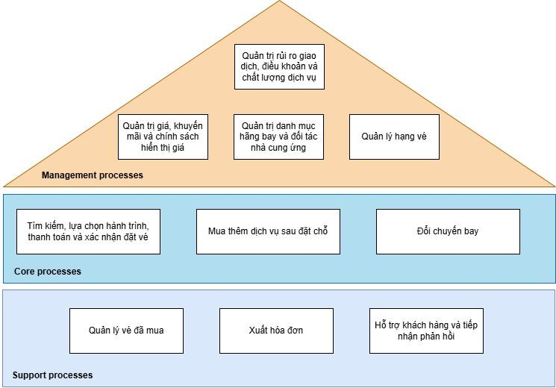
Hình 1.1. Sơ đồ kiên trúc

KIẾN TRÚC QUY TRÌNH

Quy trình quản lý (Management Process)

Quản trị giá, khuyến mãi và chính sách hiển thị giá
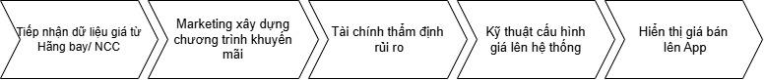

- Tác nhân: Bộ phận Vé giá, Bộ phận Marketing, Bộ phận Tài chính, Bộ phận Kỹ thuật.
- Mô tả các bước:
  - Bước 1: Tiếp nhận dữ liệu giá net từ hãng
    - Mục tiêu: Thu thập thông tin giá gốc (giá net) chính xác và kịp thời từ đối tác (hãng hàng không/nhà cung cấp) để làm cơ sở thiết lập giá bán.
    - Thực hiện: Bộ phận chuyên trách nhận dữ liệu giá net từ hãng, kiểm tra tính toàn vẹn của dữ liệu và cập nhật vào hệ thống nội bộ.
  - Bước 2: Marketing xây dựng chương trình khuyến mãi
    - Mục tiêu: Tạo ra các ưu đãi hấp dẫn để kích cầu mua sắm, thu hút người dùng và tăng lợi thế cạnh tranh trên thị trường.
    - Thực hiện: Dựa trên định hướng kinh doanh, bộ phận Marketing thiết kế các chiến dịch ưu đãi, mã giảm giá, hoặc các chương trình trợ giá áp dụng lên mức giá gốc.
  - Bước 3: Tài chính thẩm định rủi ro
    - Mục tiêu: Đảm bảo các chiến dịch khuyến mãi và mức giá bán dự kiến an toàn về mặt lợi nhuận, không vượt quá ngân sách cho phép.
    - Thực hiện: Bộ phận Tài chính tiến hành đánh giá chi phí, phân tích biên độ lợi nhuận và rủi ro tài chính của các chương trình khuyến mãi do Marketing đề xuất, sau đó đưa ra quyết định phê duyệt.
  - Bước 4: Kỹ thuật cấu hình thuật toán
    - Mục tiêu: Thiết lập hệ thống tự động tính toán giá bán cuối cùng một cách chính xác dựa trên các biến số đã được phê duyệt (giá net, phí, mức giảm giá).
    - Thực hiện: Đội ngũ Kỹ thuật tiến hành lập trình và cấu hình các thuật toán tính giá trên hệ thống máy chủ, đảm bảo logic tính toán hoạt động trơn tru và chính xác.
  - Bước 5: Hiển thị giá bán cuối lên App
    - Mục tiêu: Truyền tải thông tin giá vé cuối cùng minh bạch, rõ ràng đến người dùng cuối trên ứng dụng.
    - Thực hiện: Truyền tải thông tin giá vé cuối cùng minh bạch, rõ ràng đến người dùng cuối trên ứng dụng.
- Đối tượng khách hàng: Nội bộ hệ thống và người dùng cuối (hiển thị giá cạnh tranh).
- Các kết quả của quy trình: Giá vé/khuyến mãi được public thành công; hoặc bị từ chối do hồ sơ/cấu trúc không hợp lệ.

Quản lý hạng vé
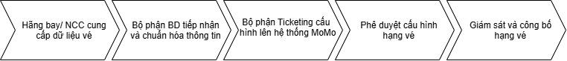
- Tác nhân: Hãng bay/Nhà cung cấp, Bộ phận Business Development, Bộ phận Ticketing, Ứng dụng MoMo.
- Mô tả các bước:
  - Bước 1: Hãng bay/ Nhà cung cấp cung cấp dữ liệu vé
    - Mục tiêu: Thu thập các thông tin về giá và các chính sách liên quan đến hạng vé từ hãng bay/ Nhà cung cấp.
    - Thực hiện: Hãng hàng không/ Nhà cung cấp gửi các thông tin và dữ liệu chi tiết về hạng vé (như giá vé, điều kiện hành lý, điều kiện hoàn/hủy, số lượng vé...) cho phía MoMo.

  - Bước 2: Bộ phận Business Development tiếp nhận và chuẩn hóa thông tin
    - Mục tiêu: Đảm bảo dữ liệu nhận được chính xác và phù hợp với định dạng yêu cầu của hệ thống MoMo trước khi tiến hành cài đặt.
    - Thực hiện: Bộ phận Phát triển kinh doanh (Business Development) làm đầu mối tiếp nhận dữ liệu từ hãng bay. Sau đó, tiến hành rà soát, kiểm tra, xử lý và chuẩn hóa các thông tin này thành một định dạng chuẩn để chuyển tiếp cho bộ phận vận hành.

  - Bước 3: Bộ phận Ticketing cấu hình lên hệ thống MoMo
    - Mục tiêu: Thiết lập thông tin hạng vé lên hệ thống máy chủ để chuẩn bị sẵn sàng cho việc mở bán trên ứng dụng.
    - Thực hiện: Nhân viên bộ phận Ticketing sử dụng dữ liệu đã được chuẩn hóa từ bước 2 để tiến hành nhập liệu, cấu hình các thông số (giá, loại vé, chặng bay, thời gian áp dụng...) trực tiếp vào hệ thống quản lý của MoMo.

  - Bước 4: Phê duyệt cấu hình hạng vé
    - Mục tiêu: Kiểm soát chất lượng, đảm bảo tuyệt đối không có sai sót về giá cả hay điều kiện vé trước khi đưa ra thị trường.
    - Thực hiện: Cấp quản lý hoặc người có thẩm quyền sẽ kiểm tra chéo lại toàn bộ các thông số do bộ phận Ticketing vừa thiết lập trên hệ thống. Nếu mọi thông tin đã chính xác, họ sẽ bấm xác nhận phê duyệt cấu hình.

  - Bước 5: Giám sát công bố hạng vé
    - Mục tiêu: Đảm bảo hạng vé hiển thị đúng trên ứng dụng của người dùng cuối và hệ thống giao dịch vận hành trơn tru.
    - Thực hiện: Sau khi hạng vé được công bố (live) trên ứng dụng MoMo, bộ phận phụ trách sẽ liên tục theo dõi hiển thị thực tế, giám sát tình trạng hệ thống, theo dõi tiến trình bán vé và sẵn sàng xử lý các sự cố phát sinh (nếu có).

- Đối tượng khách hàng: Nội bộ doanh nghiệp và đối tác Hãng bay.
- Các kết quả của quy trình: Hạng vé được hiển thị chính xác trên ứng dụng hoặc bị lỗi phát sinh yêu cầu cấu hình lại.

Quản trị danh mục hãng bay và đối tác nhà cung ứng
- Tác nhân: Bộ phận Kinh doanh/Đối tác, Bộ phận Sản phẩm, Bộ phận Kỹ thuật, Bộ phận Tài chính
- Mô tả các bước:
  - Bước 1: Tìm kiếm và đánh giá hãng bay/NCC mới
    - Mục tiêu: Xác định các hãng hàng không, đại lý vé (NCC) tiềm năng phù hợp với chiến lược kinh doanh và nhu cầu của người dùng cuối.
    - Thực hiện: Bộ phận Kinh doanh tiến hành khảo sát thị trường, phân tích cạnh tranh, thu thập thông tin về các hãng bay và NCC có tiềm năng để lựa chọn đối tác phù hợp.
  - Bước 2: Thương lượng và ký kết hợp đồng
    - Mục tiêu: Xác định các điều khoản hợp tác, cơ chế định giá, chính sách chiết khấu và các điều kiện kinh doanh khác.
    - Thực hiện: Bộ phận Kinh doanh và Tài chính đàm phán, ký kết hợp đồng với các hãng bay/NCC theo các quy định và tiêu chuẩn đã định sẵn.
  - Bước 3: Tích hợp dữ liệu hãng bay/NCC vào hệ thống
    - Mục tiêu: Kết nối API hoặc GDS của hãng bay/NCC để đồng bộ dữ liệu về chuyến bay, giá, tính khả dụng và thông tin liên quan.
    - Thực hiện: Bộ phận Kỹ thuật tiến hành tích hợp API/GDS, kiểm tra kết nối dữ liệu theo thời gian thực và xử lý lỗi phát sinh.
  - Bước 4: Cấu hình sản phẩm và định giá
    - Mục tiêu: Thiết lập quy tắc hiển thị sản phẩm, cấu hình hạng vé, áp dụng markup/discount và tính toán giá bán trên ứng dụng.
    - Thực hiện: Bộ phận Sản phẩm cấu hình các thông số giá bán, hạng vé, điều kiện hủy vé và các thiết lập khác trên hệ thống MoMo.
  - Bước 5: Giám sát, đánh giá hiệu suất và bảo trì danh mục
    - Mục tiêu: Theo dõi hiệu suất bán hàng, chất lượng dịch vụ của hãng bay/NCC và các vấn đề phát sinh để đảm bảo chất lượng trải nghiệm người dùng.
    - Thực hiện: Bộ phận Kinh doanh định kỳ đánh giá KPI, xử lý sự cố, cập nhật danh mục và rà soát hợp đồng với các đối tác.

- Đối tượng khách hàng: Nội bộ (Bộ phận Kinh doanh, Sản phẩm, Kỹ thuật); Bên ngoài (Hãng bay, NCC, người dùng cuối)
- Các kết quả của quy trình: Danh mục hãng bay/NCC được cập nhật, dữ liệu được tích hợp chính xác, sản phẩm được cấu hình phù hợp, đảm bảo chất lượng dịch vụ và tăng lựa chọn cho người dùng

Quản trị rủi ro giao dịch, điều khoản và chất lượng dịch vụ
- Tiếp nhận yêu cầu giao dịch → Xác thực danh tính & Kiểm tra giới hạn → Phát hiện giao dịch bất thường bằng AI → Xác nhận giao dịch & Xử lý thanh toán → Ghi nhận & Hỗ trợ khách hàng
- Tác nhân: Khối An toàn Bảo mật, Khối Công nghệ, Khối Tài chính - Kế toán, Khối Chăm sóc Khách hàng.
- Mô tả các bước:
  - Bước 1: Tiếp nhận yêu cầu giao dịch từ người dùng
    - Mục tiêu: Ghi nhận toàn bộ thông tin giao dịch (loại giao dịch, số tiền, người nhận, thời gian, địa điểm) để phục vụ quá trình xác thực và kiểm tra rủi ro.
    - Thực hiện: Hệ thống MoMo tiếp nhận yêu cầu giao dịch thông qua ứng dụng di động, lưu trữ dữ liệu giao dịch bao gồm thông tin người gửi, người nhận, số tiền, loại giao dịch, địa điểm, thiết bị sử dụng và thời gian.
  - Bước 2: Xác thực danh tính và Kiểm tra giới hạn giao dịch
    - Mục tiêu: Xác minh danh tính người dùng, kiểm tra tính hợp pháp của tài khoản và đảm bảo giao dịch không vượt quá giới hạn được phép.
    - Thực hiện: Khối An toàn Bảo mật thực hiện xác thực sinh trắc học bằng quét CCCD gắn chip hoặc xác thực khuôn mặt. Hệ thống kiểm tra số dư tài khoản, giới hạn giao dịch hàng ngày, và so sánh với các tham số an toàn được quy định.
  - Bước 3: Phát hiện giao dịch bất thường bằng Công nghệ AI
    - Mục tiêu: Sử dụng công nghệ trí tuệ nhân tạo để phát hiện dấu hiệu bất thường, nghi ngờ gian lận hoặc rủi ro trong giao dịch.
    - Thực hiện: Công nghệ AI tích hợp 5 tường bảo mật phân tích mô hình giao dịch, phát hiện dị thường như: giao dịch từ địa điểm lạ, thay đổi hành vi, số tiền bất thường, hoặc giao dịch lặp lại nhanh chóng. Hệ thống so sánh với dữ liệu lịch sử giao dịch và hình hành vi bình thường.
  - Bước 4: Xác nhận giao dịch và Xử lý thanh toán
    - Mục tiêu: Yêu cầu người dùng xác nhận cuối cùng trước khi thực hiện giao dịch, sau đó xử lý thanh toán thông qua hệ thống kết nối ngân hàng.
    - Thực hiện: Hệ thống hiển thị yêu cầu xác nhận cuối cùng. Khi người dùng xác nhận, Khối Tài chính - Kế toán thực hiện xử lý thanh toán thông qua chuyển khoản ngân hàng liên kết, điểm giao dịch, thẻ quốc tế (Visa/MasterCard/JCB), hoặc cổng Napas.
  - Bước 5: Ghi nhận giao dịch và Hỗ trợ khách hàng
    - Mục tiêu: Lưu trữ thông tin giao dịch hoàn chỉnh vào hệ thống, cung cấp xác nhận cho người dùng, sẵn sàng hỗ trợ nếu có thắc mắc.
    - Thực hiện: Hệ thống ghi nhận đầy đủ dữ liệu giao dịch (ngày giờ, số tiền, trạng thái, mã giao dịch), gửi xác nhận qua SMS/email/ứng dụng. Khối Chăm sóc Khách hàng hỗ trợ 24/7 qua hotline 1900 5454 41 nếu có thắc mắc.
- Đối tượng khách hàng: Người dùng ứng dụng MoMo (cá nhân và doanh nghiệp).
- Các kết quả của quy trình: Giao dịch được xử lý an toàn, chính xác và kịp thời; rủi ro gian lận được kiểm soát; khách hàng nhận xác nhận đầy đủ; dữ liệu được lưu trữ an toàn phục vụ kiểm toán và giải quyết tranh chấp

Quy trình cốt lõi (Core Process)

Tìm kiếm, lựa chọn hành trình, thanh toán và xác nhận đặt vé
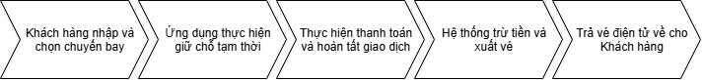
- Tác nhân: Khách hàng, Ứng dụng MoMo, Bộ phận CSKH, Hãng bay/NCC.
- Mô tả các bước:
- Bước 1: Khách hàng nhập và chọn chuyến bay
- Mục tiêu: Ghi nhận chính xác nhu cầu di chuyển và các dịch vụ bổ sung mong muốn của khách hàng.
- Thực hiện: Khách hàng thao tác trên ứng dụng: nhập thông tin hành trình (điểm đi, điểm đến, ngày bay), lựa chọn chuyến bay phù hợp với nhu cầu và chọn thêm các tiện ích đi kèm (ví dụ: mua thêm hành lý, chọn chỗ ngồi, suất ăn...).
- Bước 2: Ứng dụng thực hiện và giữ chỗ tạm thời
- Mục tiêu: Đảm bảo chuyến bay và các tiện ích khách hàng vừa chọn được "khóa" tạm thời, tránh việc người khác mua mất trong lúc khách hàng đang chuẩn bị thanh toán.
- Thực hiện: Ứng dụng ghi nhận thông tin đặt vé và tự động thực hiện lệnh giữ chỗ (block ghế) tạm thời trên hệ thống trong một khoảng thời gian quy định.
- Bước 3: Thực hiện thanh toán và hoàn tất giao dịch
- Mục tiêu: Thu thập nguồn tiền hợp lệ để xác nhận việc mua vé.
- Thực hiện: Khách hàng tiến hành kiểm tra lại tổng tiền, lựa chọn phương thức thanh toán được hỗ trợ trên App (như ví điện tử, thẻ tín dụng/ghi nợ, chuyển khoản ngân hàng) và thao tác xác nhận thanh toán.
- Bước 4: Hệ thống trừ tiền và xuất vé
- Mục tiêu: Hoàn tất quá trình giao dịch tài chính và yêu cầu hãng hàng không phát hành vé chính thức.
- Thực hiện: Hệ thống của App xử lý giao dịch và trừ tiền thành công từ tài khoản khách hàng. Ngay sau đó, hệ thống tự động gọi API (cổng kết nối dữ liệu) sang hệ thống của hãng hàng không để truyền thông tin và gửi lệnh xuất vé.
- Bước 5: Trả vé điện tử về cho khách hàng
- Mục tiêu: Cung cấp chứng từ chuyến bay hợp lệ để khách hàng có thể sử dụng khi ra sân bay làm thủ tục.
- Thực hiện: Sau khi hãng bay trả về mã code đặt chỗ và thông tin vé thành công, hệ thống App sẽ tạo vé điện tử (E-ticket) và tự động trả kết quả hiển thị trực tiếp trên App, đồng thời gửi bản sao lưu qua Email cho khách hàng.
- Đối tượng khách hàng: Người dùng cuối có nhu cầu di chuyển.
- Các kết quả của quy trình: Xuất vé thành công; thanh toán thất bại; hoặc Pending cần CSKH can thiệp.

Mua thêm dịch vụ sau đặt chỗ
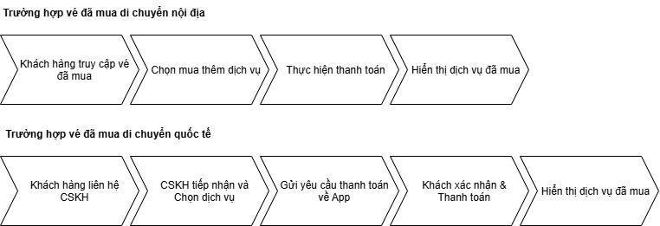
- Tác nhân: Khách hàng, Ứng dụng MoMo, Hãng bay, Nhân viên CSKH.
- Mô tả các bước:
  - Trường hợp vé đã mua di chuyển nội địa:
- Bước 1: Khách hàng truy cập vé đã mua
          - Mục tiêu: Định vị chính xác đơn hàng/chuyến bay mà khách hàng muốn bổ sung dịch vụ.
          - Thực hiện: Khách hàng mở ứng dụng, đi đến phần quản lý đơn hàng/vé của tôi và bấm vào chi tiết mã đặt chỗ đã thanh toán thành công trước đó.
- Bước 2: Chọn mua thêm dịch vụ
          - Mục tiêu: Ghi nhận nhu cầu sử dụng các tiện ích bổ sung của khách hàng.
          - Thực hiện: Khách hàng xem danh sách các dịch vụ hỗ trợ (như mua thêm hành lý, suất ăn, chọn ghế ngồi...) và thao tác chọn các dịch vụ mong muốn ngay trên giao diện ứng dụng.
- Bước 3: Thực hiện thanh toán
          - Mục tiêu: Hoàn tất nghĩa vụ tài chính đối với các dịch vụ phát sinh.
          - Thực hiện: Khách hàng kiểm tra lại tổng tiền dịch vụ phát sinh và tiến hành thanh toán thông qua các phương thức được hỗ trợ trên App (ví điện tử, thẻ ngân hàng...).
- Bước 4: Hiển thị dịch vụ đã mua
          - Mục tiêu: Xác nhận giao dịch thành công và cung cấp bằng chứng dịch vụ cho người dùng.
          - Thực hiện: Hệ thống xử lý thanh toán thành công, tự động đồng bộ dữ liệu và cập nhật trực tiếp các dịch vụ vừa mua vào thông tin vé điện tử để khách hàng dễ dàng theo dõi.
  - Trường hợp vé đã mua di chuyển quốc tế:
- Bước 1: Khách hàng liên hệ CSKH
          - Mục tiêu: Kết nối với nhân viên hỗ trợ để yêu cầu mua thêm dịch vụ cho các trường hợp không thể tự thao tác trên hệ thống.
          - Thực hiện: Khách hàng gọi điện qua tổng đài hoặc nhắn tin qua kênh hỗ trợ trực tuyến, cung cấp mã đặt chỗ và thông báo nhu cầu cần mua thêm dịch vụ.
- Bước 2: CSKH tiếp nhận và chọn dịch vụ
          - Mục tiêu: Xử lý yêu cầu và lên đơn hàng dịch vụ bổ sung trên hệ thống nội bộ thay cho khách hàng.
          - Thực hiện: Nhân viên CSKH kiểm tra thông tin vé, xác nhận khả năng cung cấp dịch vụ từ hãng bay, thao tác chọn đúng dịch vụ trên hệ thống nghiệp vụ và báo giá lại cho khách.
- Bước 3: Gửi yêu cầu thanh toán về App
          - Mục tiêu: Chuyển thông tin thanh toán an toàn, chính xác đến đúng tài khoản ứng dụng của người mua.
          - Thực hiện: Sau khi chốt dịch vụ, CSKH tạo lệnh thanh toán. Hệ thống sẽ tự động đẩy một thông báo hoặc mã thanh toán trực tiếp về tài khoản người dùng trên App.
- Bước 4: Khách xác nhận & Thanh toán
          - Mục tiêu: Đảm bảo khách hàng đồng ý với dịch vụ nhân viên đã tạo và tiến hành trả tiền.
          - Thực hiện: Người dùng nhận được thông báo, mở App kiểm tra lại đúng thông tin dịch vụ, số tiền cần trả và thao tác xác nhận thanh toán.
- Bước 5: Hiển thị dịch vụ đã mua
          - Mục tiêu: Cập nhật thành công thông tin dịch vụ vào vé sau khi hoàn tất thanh toán.
          - Thực hiện: Hệ thống ghi nhận nguồn tiền, tự động đồng bộ trạng thái và hiển thị chi tiết các dịch vụ bổ sung lên vé điện tử của khách hàng trên App tương tự như Luồng 1.

- Đối tượng khách hàng: Hành khách đã có mã đặt chỗ hợp lệ.
- Các kết quả của quy trình: Dịch vụ bổ sung được xác nhận thành công hoặc thất bại do thông tin vé không tồn tại.

Đổi chuyến bay

Quy trình hỗ trợ (Support Process)

Hỗ trợ khách hàng và tiếp nhận phản hồi
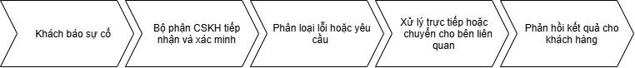
- Tác nhân: Khách hàng, Bộ phận CSKH, Bộ phận khác/ Hãng bay/ Nhà cung cấp .
- Mô tả các bước:
- Bước 1: Khách báo sự cố
  - Mục tiêu: Ghi nhận kịp thời vấn đề, thắc mắc hoặc yêu cầu hỗ trợ từ phía người dùng.
  - Thực hiện: Khách hàng chủ động liên hệ với bộ phận hỗ trợ thông qua các kênh giao tiếp (điện tổng đài, nhắn tin qua chat, email...) để trình bày về sự cố hoặc yêu cầu của mình.
- Bước 2: Bộ phận CSKH tiếp nhận và xác minh
  - Mục tiêu: Nắm bắt chính xác tình hình thực tế, đồng thời định danh khách hàng để áp dụng các chính sách ưu tiên phù hợp
  - Thực hiện: Nhân viên Chăm sóc khách hàng tiếp nhận thông tin, tiến hành tra cứu trên hệ thống để xác minh danh tính tài khoản, mã đơn hàng/mã đặt chỗ và ghi nhận lại chi tiết tình trạng sự cố.
- Bước 3: Phân loại lỗi hoặc yêu cầu
  - Mục tiêu: Đánh giá đúng bản chất và mức độ nghiêm trọng của vấn đề để có hướng điều phối nguồn lực giải quyết hiệu quả.
  - Thực hiện: Dựa trên các thông tin đã thu thập, hệ thống hoặc nhân viên CSKH sẽ phân nhóm sự cố (ví dụ: lỗi thanh toán, yêu cầu đổi/hoàn vé, lỗi kỹ thuật App...) và xác định mức độ ưu tiên xử lý.
- Bước 4: Xử lý trực tiếp hoặc chuyển cho bên liên quan (Nội bộ/ đối tác)
  - Mục tiêu: Đưa ra phương án và hành động thực tế để giải quyết dứt điểm vấn đề cho khách hàng.
  - Thực hiện: Nếu sự cố nằm trong thẩm quyền và năng lực, CSKH sẽ thao tác xử lý trực tiếp ngay trên hệ thống. Nếu vấn đề phức tạp, vượt quá thẩm quyền hoặc thuộc trách nhiệm của bên thứ ba, CSKH sẽ chuyển yêu cầu đên bộ phân liên qua hoặc đối tác (Hãng bay/ Nhà cung cấp)
- Bước 5: Phản hồi kết quả cho khách hàng
  - Mục tiêu: Đảm bảo tính minh bạch về thông tin, giúp khách hàng nắm được tiến độ và kết quả cuối cùng, từ đó duy trì sự hài lòng.
  - Thực hiện: Sau khi vấn đề được khắc phục hoặc có hướng giải quyết cụ thể, bộ phận CSKH chủ động liên hệ lại với khách hàng để thông báo kết quả, xác nhận tình trạng đã ổn định và tiến hành đóng yêu cầu hỗ trợ.
- Đối tượng khách hàng: Người dùng gặp sự cố với dịch vụ trên MoMo.
- Các kết quả của quy trình: Sự cố được khắc phục triệt để và khách hàng hài lòng; hoặc đóng yêu cầu khi đã cung cấp đúng quy định nhưng khách chưa đồng tình.

Xuất hóa đơn
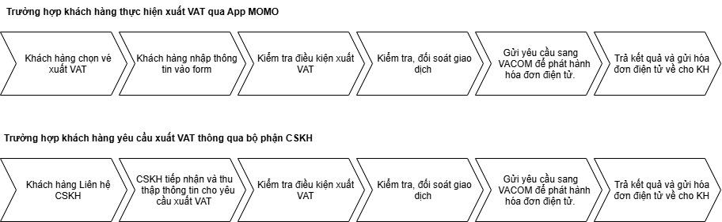
- Tác nhân (Actor): Khách hàng, Ứng dụng MOMO, Bộ phận CSKH, Bộ phận kế toán M_Service, Hệ thống VACOM.
- Mô tả các bước:
- Trường hợp khách hàng thực hiện xuất hóa đơn VAT qua App MOMO
- Bước 1: Khách hàng chọn vé xuất VAT
- Mục tiêu: Lấy được chính xác chuyến bay mà khách hàng muốn xuất hóa đơn.
- Thực hiện: Khách hàng truy cập vào ứng dụng MoMo, vào phần quản lý vé/đơn hàng và chọn vé đã giao dịch thành công để bắt đầu thao tác yêu cầu xuất VAT.
- Bước 2: Khách hàng nhập thông tin vào form
- Mục tiêu: Thu thập đầy đủ dữ liệu pháp lý của khách hàng để ghi nhận lên hóa đơn.
- Thực hiện: Khách hàng điền các thông tin cần thiết vào form trên ứng dụng
- Bước 3: Kiểm tra điều kiện xuất VAT
- Mục tiêu: Đảm bảo yêu cầu của khách hàng hợp lệ theo chính sách xuất hóa đơn của hãng và hệ thống.
- Thực hiện: Hệ thống tự động kiểm tra các điều kiện (ví dụ: thời gian yêu cầu còn hạn hay không, loại vé có được phép xuất VAT hay không).
- Bước 4: Kiểm tra, đối soát giao dịch
- Mục tiêu: Xác nhận dòng tiền, thông tin và trạng thái đơn hàng.
- Thực hiện: Hệ thống tiến hành đối soát để chắc chắn rằng giao dịch này đã được thanh toán thành công và chưa từng được xuất hóa đơn trước đó.
- Bước 5: Gửi yêu cầu sang VACOM để phát hành hóa đơn điện tử
- Mục tiêu: Chuyển giao dữ liệu sang hệ thống chuyên trách để tạo lập hóa đơn chính thức.
- Thực hiện: Hệ thống MoMo tự động gọi API và truyền thông tin đã thu thập sang hệ thống của VACOM để thực hiện lệnh phát hành.
- Bước 6: Trả kết quả và gửi hóa đơn điện tử về cho KH
- Mục tiêu: Bàn giao chứng từ hợp lệ đến tay người dùng.
- Thực hiện : Sau khi VACOM phát hành thành công, hệ thống nhận kết quả và tự động gửi file hóa đơn điện tử về cho khách hàng thông qua App hoặc Email.
- Trường hợp khách hàng yêu cầu xuất hóa đơn VAT qua bộ phận CSKH
- Bước 1: Khách hàng liên hệ CSKH
- Mục tiêu: Ghi nhận nhu cầu xuất hóa đơn đối với những khách hàng không thể hoặc không muốn tự thao tác trên App.
- Thực hiện: Khách hàng chủ động liên hệ với tổng đài Chăm sóc khách hàng (CSKH) qua hotline, kênh chat hoặc email để gửi yêu cầu.
- Bước 2: CSKH tiếp nhận và thu thập thông tin cho yêu cầu xuất VAT
- Mục tiêu:
- Thực hiện
- Bước 3: Kiểm tra điều kiện xuất VAT
- Mục tiêu: Đảm bảo yêu cầu của khách hàng hợp lệ theo chính sách xuất hóa đơn của hãng và hệ thống.
- Thực hiện: Hệ thống tự động kiểm tra các điều kiện (ví dụ: thời gian yêu cầu còn hạn hay không, loại vé có được phép xuất VAT hay không).
- Bước 4: Kiểm tra, đối soát giao dịch
- Mục tiêu: Xác nhận dòng tiền, thông tin và trạng thái đơn hàng.
- Thực hiện: Hệ thống tiến hành đối soát để chắc chắn rằng giao dịch này đã được thanh toán thành công và chưa từng được xuất hóa đơn trước đó.
- Bước 5: Gửi yêu cầu sang VACOM để phát hành hóa đơn điện tử
- Mục tiêu: Chuyển giao dữ liệu sang hệ thống chuyên trách để tạo lập hóa đơn chính thức.
- Thực hiện: Hệ thống MoMo tự động gọi API và truyền thông tin đã thu thập sang hệ thống của VACOM để thực hiện lệnh phát hành.
- Bước 6: Trả kết quả và gửi hóa đơn điện tử về cho KH
- Mục tiêu: Bàn giao chứng từ hợp lệ đến tay người dùng.
- Thực hiện : Sau khi VACOM phát hành thành công, hệ thống nhận kết quả và tự động gửi file hóa đơn điện tử về cho khách hàng thông qua App hoặc Email.
- Đối tượng khách hàng: Khách hàng cần chứng từ thuế.
- Các kết quả của quy trình: Hóa đơn được phát hành và gửi thành công hoặc bị từ chối do quá hạn 72h/thông tin không hợp lệ.

Quản lý vé đã mua

Chương 2: MÔ HÌNH HÓA CHI TIẾT CÁC QUY TRÌNH BẰNG BPMN

Quy trình quản lý (Management Process)

Quản trị giá, khuyến mãi và chính sách hiển thị giá

Phương pháp thực hiện

Mô hình hóa quy trình
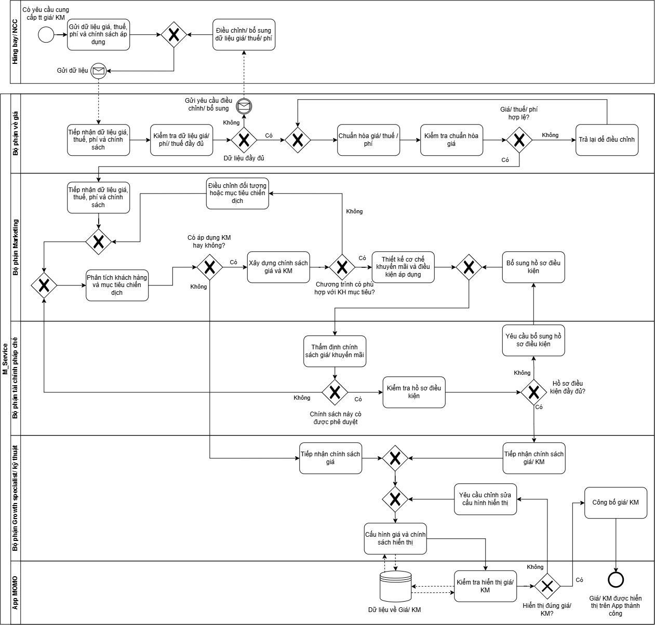

Quản lý hạng vé

Phương pháp thực hiện

Mô hình hóa quy trình
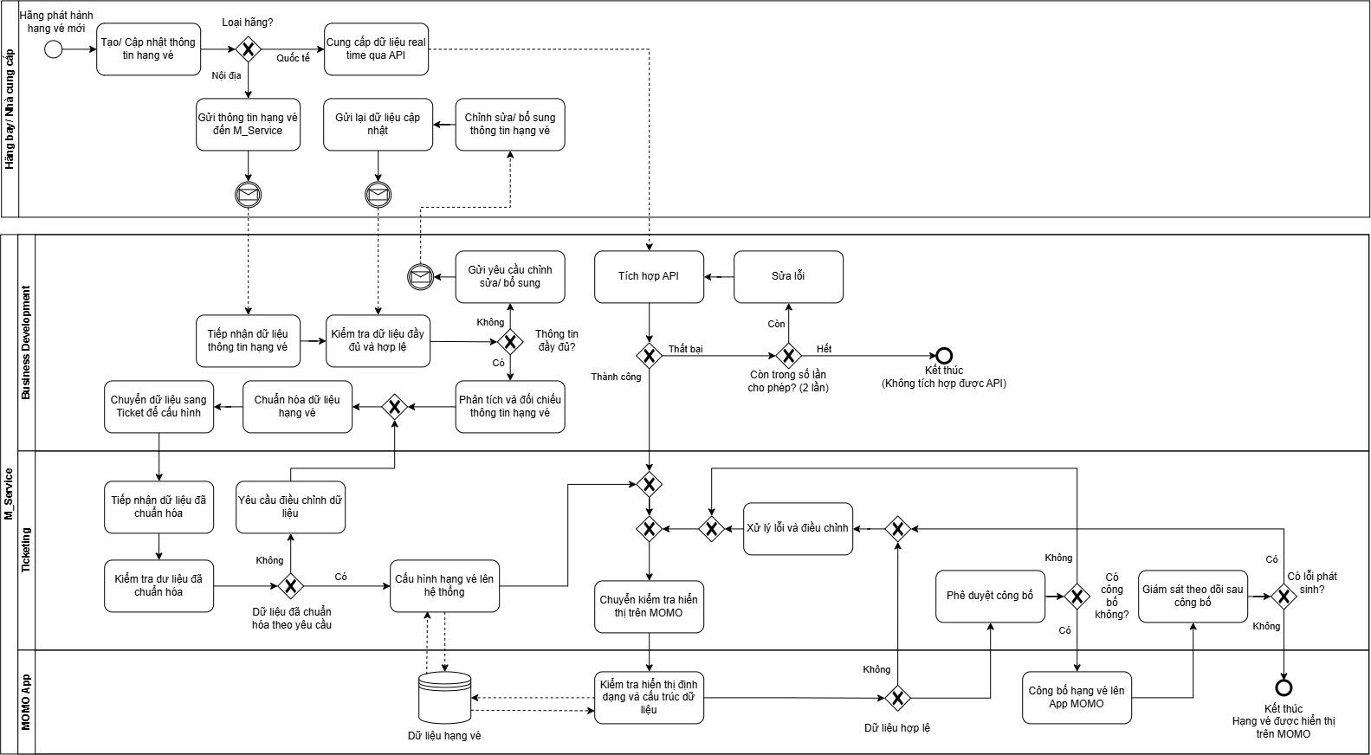

Quy trình cốt lõi (Core Process)

Tìm kiếm, lựa chọn hành trình, thanh toán và xác nhận đặt vé

Phương pháp thực hiện

Mô hình hóa quy trình
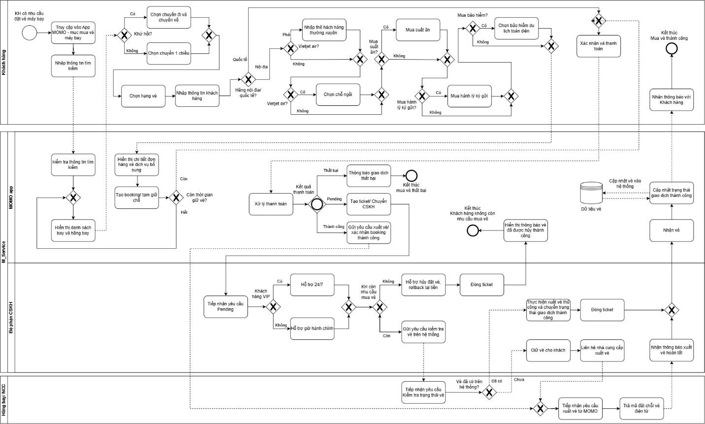

Mua thêm dịch vụ sau đặt chỗ

Phương pháp thực hiện

Mô hình hóa quy trình
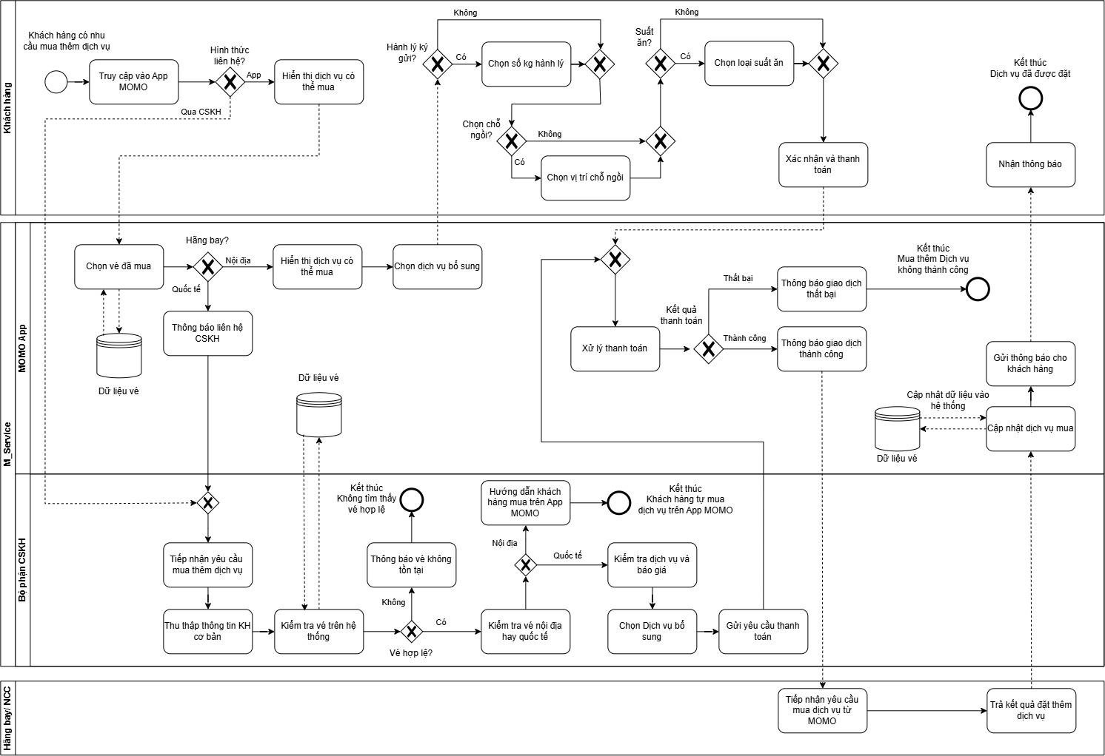

Quy trình hỗ trợ (Support Process)

Hỗ trợ khách hàng và tiếp nhận phản hồi

Phương pháp thực hiện

Mô hình hóa quy trình
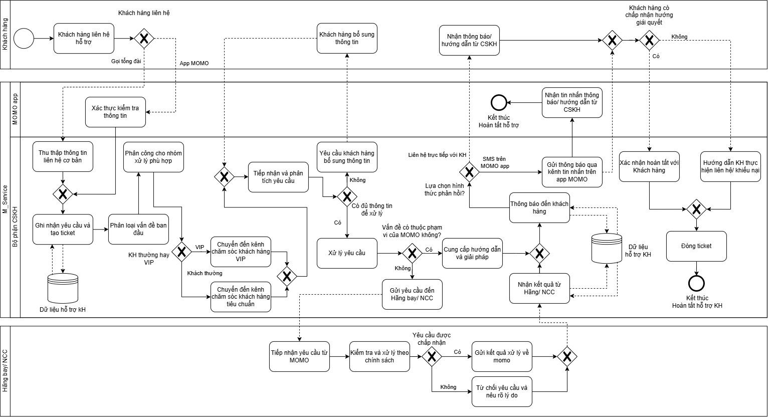

Xuất hóa đơn

Phương pháp thực hiện

Mô hình hóa quy trình
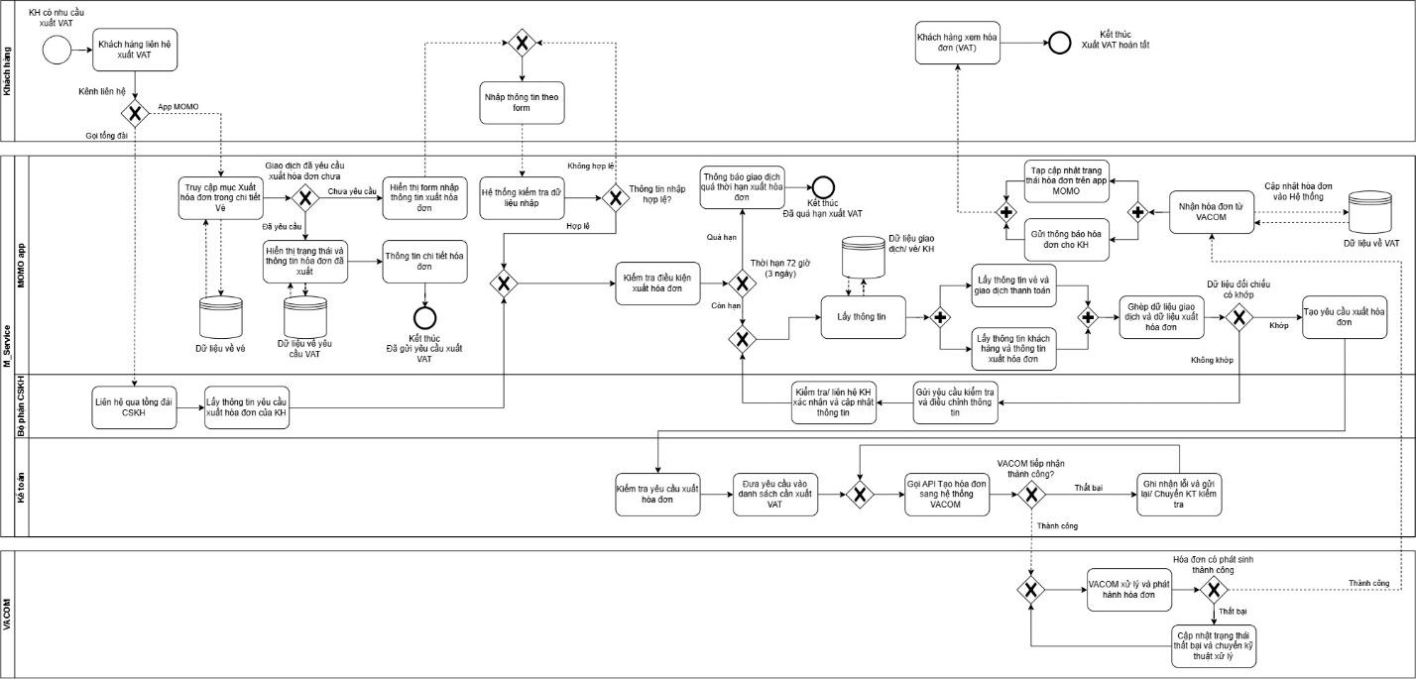

Chương 3: PHÂN TÍCH CÁC QUY TRÌNH

Tìm kiếm, lựa chọn hành trình, thanh toán và xác nhận đặt vé

Phân tích giá trị gia tăng

Phân tích lãng phí

Phân tích định lượng hiệu suất vận hành

Thời gian

Chất lượng

Chi phí

Phân tích các bên liên quan đăng ký và phát hành

Phân tích các bên liên quan (Stakeholder analysis)

Đăng ký phát hành (Issue register)

Bảng đăng ký phát hành

Biểu đồ Pareto

Hỗ trợ khách hàng và tiếp nhận phản hồi

Phân tích giá trị gia tăng

Phân tích lãng phí

Phân tích định lượng hiệu suất vận hành

Thời gian

Chất lượng

Chi phí

Phân tích các bên liên quan đăng ký và phát hành

Phân tích các bên liên quan (Stakeholder analysis)

Đăng ký phát hành (Issue register)

Bảng đăng ký phát hành

Biểu đồ Pareto

Chương 5: KẾT LUẬN

